«ЖИТС тің алдын алу және оған қарсы күрес жөніндегі Маңғыстау облыстық орталығы» МКҚК зертханасы Модель-680 БИО-РАД – иммуноферментті талдағышта әр түрлі жұқпалар бойынша зерттеу аясын барған сайын кеңейтке түсуде. Зертхананың негізгі мақсаты адамның (АИТВ/ЖИТС) иммунды тапшылығы вирусына дененің қарсылығын анықтау болып табылады.АИТВ-ға скрининг барлық зерттеудің 70-75% құрайды. Қалған барлық зерттеулерді: С гепатитінің вирусына дене қарсылығын анықтау, В гепатитінің таңбасын анықтау, А гепатитінің вирусіне дене қарсылығын анықтау, ЖИТС –индикаторлық зерттеу ( қадімгі герпес вирусы, цитомегаловирус, токсоплазмоз), жыныс жолымен берілетін жұқпалар (хламидия, гарднерелла, уреплазма, микоплазма, трихомонада, сифилис ), гормондар (ТТГ, ФСГ, Т3,Т4, анти-ТГ, ХГЧ, АФП, анти –ТПО, пролактин, кортизол), краснуха вирусына G/M класының иммуноглобулиндерін анықтау құрайды. АИТВ жұқпасымен өмір сүретін адамдар үшін КФК-3-да биохимиялық талдау, SISMEX-KX-21 гематологиялық талдамада қанның жалпы клиникалық талдамасы тәрізді зерттеулер жүргізіледі.

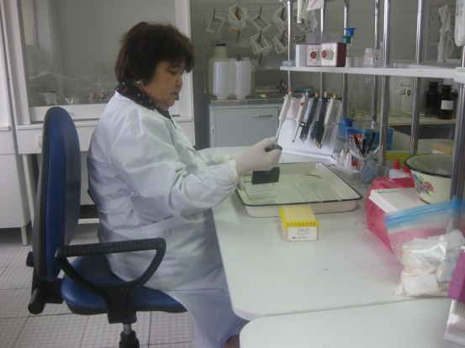Бүгінгі күнге 2012 жылда АИТВ-ға оң нәтижесі бар 7 адам анықталды.Қылтамырлық қаннан алынған құрғақ қан тамшысынан (ҚҚҚТ)АИТВ-ға оң нәтижесі бар 5 адам анықталды. Анықталған барлық талдамалар, Алматы қ. ЖИТС РО зертхана референсімен 100% расталды.

Зертхана 2006 ж. бастап, жыл сайын сапаға сыртқы бағалауға қатысады және Ауруларды Бақылау және Профилактикасы Орталығынан (СиДиСи/ CDC) сертификатына; CDC –тен алған «Сапаны басқару жүйесіне енгізу»» сертификатына ие.

Жоғарыда көрсетілген зерттеуге талдама тапсыруға тілік білдірушілердің барлығын мына мекен-жайда: г.Актау қ., 3 ш/а. 170 ғимаратта күтеміз, тел: 50-73-62, 50-74-13.

«ЖИТС МОО» МКҚК зертхана меңгерушісі Г.Суйебаева.